Конспект занятия педагога-психолога с детьми
старшего дошкольного возраста

«Путешествие по Вселенной»

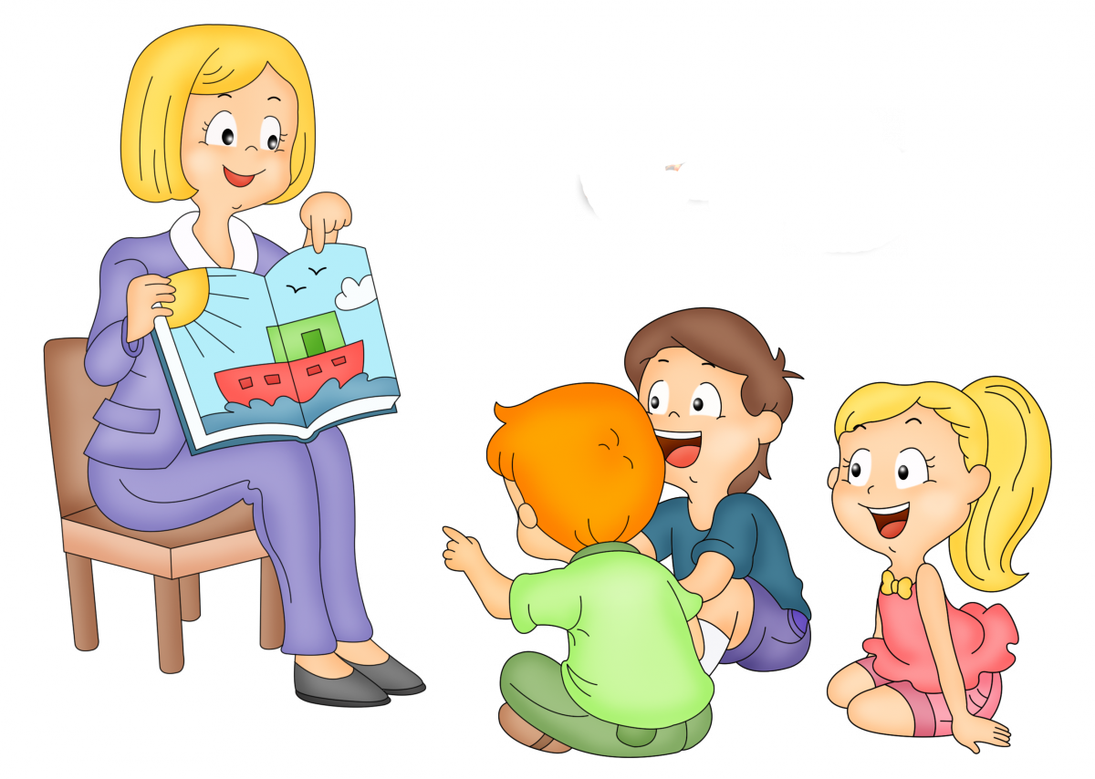

«Путешествие по Вселенной»

Цель – расширить возможности ребенка в распознании собственных эмоций и эмоций других людей, а также найти социально одобряемые пути выхода из агрессивного состояния.

Задачи:
- Обучить ребенка способам выражения агрессии и в приемлемой форме.
- Обучить ребенка приемам регуляции эмоционального состояния.
- Снизить уровень имеющейся агрессии и сопутствующей ее тревожности.
Необходимые материалы:
- «Карта путешествия» (лист ватмана с планетами);
- «Помощь другу…» (лист ватмана с окошками, где вложены задания);
- «Звезды-задания»;
- Рисунок злого/грустного персонажа;
- Рыбки настроения;
- Веселое и злое лицо;
- Колокольчики;
- Воздушные шары.

Дети заходят в зал и становятся полукругом.
Педагог-психолог: «Здравствуйте, ребята! Я очень рада видеть Вас сегодня на нашем необычном занятии. Посмотрите, сколько гостей у нас сегодня. Давайте поздороваемся с ними. Молодцы!»
Дети присаживаются за стол.
Педагог-психолог: «Ребята, сегодня у себя в кабинете я нашла загадочное письмо от Матери Вселенной с просьбой о помощи. Вот её письмо: «Здравствуйте, ребята! С моими друзьями произошла беда, на каждой планете возникли трудности: жители планет стали злыми, ругаются и дерутся друг с другом. Одной мне с этим не справиться. Помогите им, пожалуйста, справиться со злыми эмоциями и вернуть хорошее настроение. Что бы вам легче было добраться к нам, отправляю вместе с письмом «КАРТУ ПРИКЛЮЧЕНИЙ». Желаю успехов и до встречи…»
- Ребята, Вы хотите помочь Матери Вселенной?
Дети отвечают.
- Вместе с письмом нам прислали и карту нашего путешествия с заданиями, выполнив которые мы поможем жителям планет снова быть хорошими.
Педагог-психолог: «Ну что ж, ребята, мы с Вами попали на первую планету – «Планету Эмоций». Перед тем как помочь жителям этой планеты мы с вами должны сами определить свое настроение».
- Упражнение «Палитра настроения»:
- «Мне важно знать ваше настроение и какую эмоцию выберите Вы. Прикрепите рыбке свое настроение, выбрав необходимое лицо. Какое настроение у группы?» (Затем психолог совместно с детьми определяет настроение группы, показывая рыбки в вверх).
Педагог-психолог: «У нас с вами замечательное настроение. Давайте двигаться дальше и откроем с Вами первый кармашек с заданием».
Дети встают и подходят к доске «Помощь другу…» и Достают звезду-задание.
Педагог-психолог: «И так посмотрим…» (психолог зачитывает первое задание).
- Упражнение «Смешинки и злючки»:
- Психолог предлагает детям рассмотреть два портрета: на одном изображено веселое выражение лица, на другом – злое. Детям задаются вопросы: «Какое настроение у гномов, изображенных на картинке? Как вы узнали? Давайте посмотрим, как расположены брови, ротик». Дети внимательно рассматривают. «А теперь давайте постараемся изобразить сначала веселое, затем сердитое выражение лица». Дети изображают с помощью мимики различное настроение и сравнивают с портретами.
Педагог-психолог: «Молодцы ребята. Давайте с Вами продолжим наше путешествие. Следующая остановка – «Планета Дружбы».
- Упражнение «История про Танечку и Ванечку»:
Психолог рассказывает детям историю про Танечку и Ванечку:
«Жили-были Танечка и Ванечка. Были они замечательными детьми: всем всегда помогали, со всеми дружили. Как вдруг что-то произошло. Вышли они как-то гулять на улицу, и налетела на них тучка-Злючка. Унесла тучка-Злючка Танечку и Ванечку в волшебное королевство Зло-ляндию. И в этом королевстве не узнать было наших героев, научились они злиться, драться и кусаться. Как вы думаете, легко ли живется злым людям на свете? (Дети предлагают варианты ответов). Но был у Танечки и Ванечки лучший друг Паша. Решил Паша помочь своим друзьям и победить тучку-Злючку. Ребята, как вы думаете, как можно победить тучку-Злючку? (Дети предлагают варианты ответов). Вот и Паша задумался, что ему делать. Хотел сначала тучку на бой вызвать, да встретил одного мудрого старика, который сказал ему: «Зло ты злом не победишь, только людям навредишь!» Удивился Паша и спрашивает: «А чем же я его смогу победить?» Улыбнулся старик и ответил: «Зло можно победить только добром...» А теперь, ребята, давайте выберем Танечку и Ванечку, которых заколдовала тучка-Злючка (двое детей изображают злых и сердитых героев рассказа). А все остальные дети придумают по одному ласковому слову и по очереди будут подходить к Танечке и Ванечке, ласково называя одного и другого. После того, как назовете ласковое слово, пожалейте Танечку и Ванечку. А мы посмотрим, как происходит волшебное превращение».
Педагог-психолог: «Для того чтобы произошло волшебное превращение, нужно наших Танечку и Ванечку обнять (дети обнимают Танечку и Ванечку). Какие Вы молодцы, помогли Танечке и Ванечке справиться со своими злыми эмоциями. Давайте продолжать наш путь, следующая остановка – «Планета Желаний». Саша помоги мне пожалуйста достать следующее задание» (Ребенок помогает психологу, достает из 3 кармана звезду с заданием).
- Упражнение «Гномики»:
Психолог предлагает детям поиграть в гномиков.
«Когда-то давно я слышала такую легенду, что у каждого гномика на этой планете есть волшебный колокольчик, и, когда он звенит, гномик приобретает волшебную силу — он может загадать любое желание, которое когда-нибудь исполнится. (Дети получают колокольчики, одному из них достается испорченный).
«Давайте послушаем, как звенят ваши колокольчики! Каждый из вас по очереди будет звенеть и загадывать свое желание, а мы будем слушать». Дети по кругу звенят своими колокольчиками, но вдруг оказывается, что один из них молчит. «Что же делать? У Коли не звенит его колокольчик! Это такое несчастье для гномика! Он теперь не сможет загадать желание... Может, мы его развеселим? Или попробуем выполнить его желание? (Дети предлагают свои решения). А может, кто-нибудь уступит на время свой колокольчик, чтобы Коля мог позвенеть им и загадать свое желание?».
Педагог-психолог: «Молодцы ребята! Мы научились делиться друг с другом и помогать, когда другому плохо. Ребята, а как Вы думаете, какое заветное желание у гномиков, жителей этой планеты?» (Дети дают варианты ответов).
Педагог-психолог: «Мы с Вами преодолели уже пол пути, и чтобы набраться сил и помочь жителям другой планеты мы должны немного отдохнуть».
- Релаксационное упражнение «Воздушный шарик»:
Психолог предлагает ребятам удобно сесть, скрестить ноги, затем показывает и объясняет: «Представьте, что каждый из Вас надувает воздушный шар. Положите руку на живот так, будто это воздушный шар. Мышцы живота напрягаются. Плечи не поднимаются. Выдохнули воздух – будто шарик лопнул. Живот расслабился. Слушайте и делайте, как я:
Шарик дружно надуваем и руками проверяем…
Шарик лопнул, выдыхаем, мышцы наши расслабляем…
Дышится легко, свободно, глубоко».
Педагог-психолог: «Ну что ж, продолжим наш путь. На четвертой планете нас ждет непростое задание, ведь это «Планета Творчества». Психолог достает звезду с заданием. И так …»
- Упражнение «Конкурс художников»:
Психолог заранее готовит рисунки какого-нибудь сказочного агрессивного либо грустного персонажа.
«Ребята предлагаю Вам поиграть в художников. Ваша задача из грустного/злого персонажа сделать доброго, веселого. Нужно дорисовать любые детали, которые смогут сделать этого персонажа добрым. Всем детям даются заранее приготовленные рисунки, к которым они пририсовывают «добрые детали»: улыбку, язычок, пушистый хвост, яркую шляпку, красивые игрушки и тому подобное. Психолог вместе с детьми обсуждает рисунки.
Педагог-психолог: Вот мы с Вами справились с очередным нашим испытанием, осталось уже совсем немного. Последняя планета – «Планета Любви». Давайте посмотри, какое задание оставили нам жители этой планеты (Достается последняя звезда с заданием).
- У Вас на столе лежат сердечки. Но они почему-то пустые, даже цвет куда-то пропал. Давайте поможем сердечкам стать снова красивыми и разноцветными (Дети разрисовывают сердечки).
Педагог-психолог: «Ну что ж, наше время пребывания во Вселенной уже заканчивается. Ребята, посмотрите, кто к нам пришел в гости».
Мать Вселенная: «Какие Вы ребята молодцы, справились со всеми испытаниями, помогли всем жителям планет снова стать добрыми, помириться друг с другом. За Ваши подвиги у меня для Вас есть приятный сюрприз. Детям дарят шарики. Я надеюсь, что Вы всегда будете такими хорошими, добрыми ребятами и помогать друг другу. А сейчас мне пора уходить, надеюсь, когда-нибудь, мы с Вами еще увидимся» (Мать Вселенная прощается с ребятами).
Педагог-психолог: «А сейчас, ребята, давайте возьмемся за руки, улыбнемся друг другу и передадим тепло наших сердец через ладошки и скажем «До скорой встречи!» И пусть у всех сегодня будет хорошее настроение».

